1、检索条件优化

A、采用类似BAIDU的方式，一个输入框、多个条件选择。

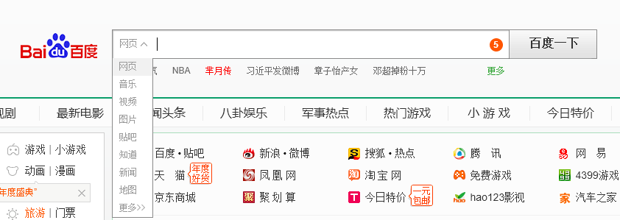

B、二级检索

在当前查询结果中，进行二次筛选。

2、主界面---显示栏目删减和新增

删减：支付全款、押款、退款、联系方式、合同号、中标联系人、招标编号、付款方式、签订合同时间、交货时间。

新增：【进度】。

3、进度：有8个固定输入选项，待补充。

4、检索结果：

间隔行效果、列排序。

5、新增字段：备注；原标签：隐藏；

6、增加批量删除功能。

7、账户管理：2种账户、后台数据库设定。

1、管理账户、默认所有功能；

2、查询账户、只能检索数据（限制为当前的中标合同数据，不包含新增的2个协议合同和零星合同管理）

用户管理模块：隐藏、改为数据库直接管理、密码修改保留。

8、数据的导入：如果数据已有，表示为覆盖更新；若是没有，表示为新增。

9、新增2个合同数据管理：协议合同、零星合同管理。

要求：EXCEL导入、EXCEL导出、查询、检索、新增、编辑、删除、批量删除。

无RFID标签和存放位置管理。

EXCEL样板：带补充；

查询结果字段：带补充。